Сценарий осеннего праздника для средней группы «Осень-чудная пора!»

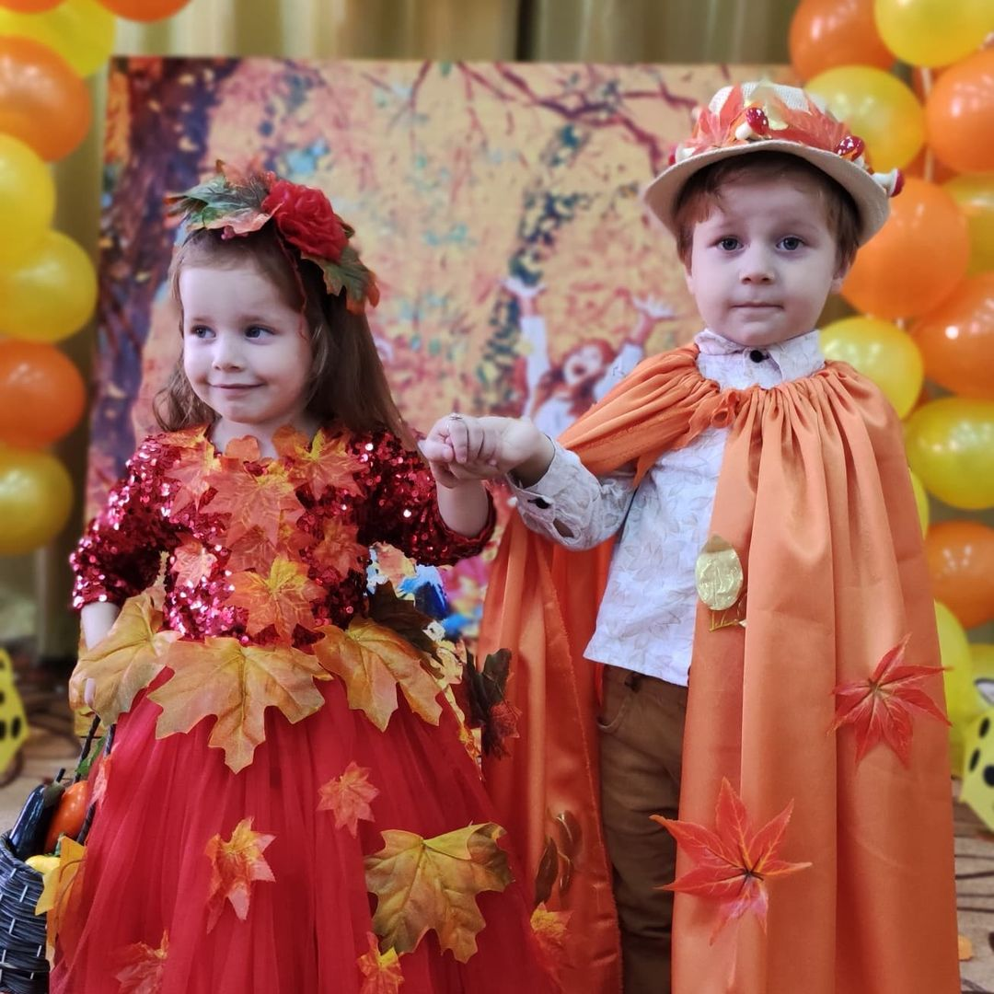

**Музыкальный руководитель: Солтыгова М.А.**

Цель: продолжать раскрывать творческие способности детей через различные виды художественной и музыкальной деятельности.

Задачи: побуждать детей к активному участию в совместном творчестве; развивать произвольность движений, навыки сочетаний движений со словами; воспитывать умение вести себя на празднике, радоваться самому и доставлять радость другим; воспитывать активность, инициативность, самостоятельность.

Ход праздника

Дети входят в зал и встают полукругом.

**Ведущий:_________________________________________**

Заглянул сегодня праздник в каждый дом,

Потому что бродит осень за окном,

Заглянул осенний праздник в детский сад.

Чтоб порадовать и взрослых и ребят.

А что же бывает осенью нам расскажут________________________________

1. **ребенок**

Листья золотые падают, летят,

Листья золотые устилают сад.

Много на дорожках листьев золотых,

Мы букет хороший сделаем из них.

**2 ребенок**

Желтый листик на ладошке,

Приложу его к щеке.

Это солнечное лето,

Я держу его в руке.

**3 ребенок.**

Пышным сарафаном,

Землю укрывая,

В гости к нам шагает

Осень золотая.

**4 ребенок**.

Праздник осени в лесу

И светло и весело

Вот какие украшенья

Осень здесь развесила.

**5 ребенок.**

Что за время года-

Осень моросит.

Это просто осень

В детский сад спешит.

**Ведущий:**

Много листьев жёлтых, красных,

На дорожках соберём.

К нам пришла сегодня осень,

И об этом мы поём.

*Песня «Осень»*

**Ведущий:** Всех гостей сегодня в гости мы не зря собрали,

Танцы, песни, игры будут в этом зале.

Самый яркий и задорный праздник начинаем,

И Осень-красавицу в гости приглашаем!

**Дети:** Осень, Осень, в гости просим!

Звучит музыка, входит Осень.

**Осень:** Слышу, слышу и спешу!

Всех увидеть вас хочу.

Не виделись мы целый год,

За летом снова мой черёд.

Я так трудилась, рисовала.

Яркими красками всё украшала. Не хотите для меня станцевать?

***Танец «Осень»***

**Ведущий:** Пока мы пели по небу тучи пробежали,

Хмурая погода и дождик на дворе,

Стало очень холодно сегодня в октябре.

Давайте станцуем все вместе. (Музыкальная зарядка)

Под музыку вбегает Непогода.

**Непогода:** -«Апчхи! Это что здесь такое? Праздник что ли?

**Ведущий:**- А ты кто такая:

**Непогода:** -Я то? Я-Нелетная погода. Апчхи!

**Ведущий: -**Как это нелетная, плохая что ли?

**Непогода:** Вот чуть что, так сразу плохая. На улице осень, а осенью и бывает непогода.

**Ведущий:** - А, так это тетушка Непогода. А у нас праздник и нам плохая погода не нужна. Правда, ребята?.Давайте затопаем, захлопаем, прогоним плохую погоду.

**Непогода:** -Ой, ой, чего это вы? Вас так много, а я совсем одна. Я больше не буду, можно я с вами побуду, поиграю. У меня зонтик есть, не простой, волшебный, кто зонтик в руки возьмет, так сразу с ним играть начнет.

**Игра «Зонтики»**

1. Зонтик прыгает на ножках, а мы хлопаем в ладошки.

2. Будет зонтик наш кружиться, а мы топать веселиться.

2. Будет зонтик приседать, а мы ножки выставлять.

**Ведущий:** Молодцы, дети! А сейчас мы все вместе споем песню про чудную осень.

***Песня «Чудная пора осень»***

**Непогода:** - Какая красивая песня! Ну что, ребята, мне пора, до свидания!У меня забот невпроворот.

**Осень:** - А теперь мои ребятки, загадаю вам загадки:

1. Зверька узнаем мы с тобой

По двум таким приметам:

Он в шубке беленькой зимой,

А в серой шубке –летом (заяц)

3. В густом лесу под елкой,

Осыпанный листвой,

Лежит клубок с иголками,

Колючий и живой. (ежик)

4. Летом по лесу гуляет,

Зимой в берлоге отдыхает (медведь)

**Ведущий:** А вот и зайчишка,

Колючий ежик, бурый мишка.

Сейчас мы их сказать попросим

Как все они встречают осень.

**Заяц.** Пора мне, зайчику линять,

Пора мне шубку поменять.

Зимой быть серым не могу.

Меня заметят на снегу.

Ты, осень, шубку мне найдешь?

**Осень:** Найду, найду, потом придешь.

Медведь. В берлогу скоро лягу спать.

За осенью зима опять.

Пусть мне во сне приснится мед.

Проснусь, когда весна придет.

**Осень:** -А ты что скажешь, ёж-ежишка?

**Ёж:** -Я за лето так устал,

Я грибочки собирал.

На своих коротких ножках

Пробежал я сто дорожек.

На спине моей листочки,

Осинок, клёнов и дубочков.

Сделал тёплую постель

Не страшна теперь метель.

**Осень:** «Ну что же, все у вас готово

К холодным дням вы все готовы!

**Ведущий:** А теперь все в круг вставайте,

Хоровод свой начинайте!

Хоровод «Огородная-хороводная

**Ведущий:** Ну-ка дружно, ну-ка вместе,

Все играть пойдём.

Овощи и фрукты,

В корзинки разберём!

***Аттракцион «Разбери овощи и фрукты»***

(В одну корзину дети должны собрать только овощи, в другую – только фрукты.)

**Осень:** С вами весело играть

Песни петь и танцевать

Я за все благодарю и всем яблоки дарю. !

Ведущий: Спасибо тебе, осень, за подарки.

Осень Пора мне уходить, ребята!

Но в том осень не виновата,

За мною вслед зима идет,

И Новый год с собой ведет.

А к вам, друзья, я вновь приду.

Но только в будущем году!

Ведущий: Вот и закончился праздник осенний,

Думаю, всем он поднял настроение.

Хочется петь, улыбаться всегда.

Дети, со мною согласны вы?

**Дети:** Да!

Под музыку дети уходят в группу.